Lunes
25
de enero

3° de Secundaria
Ciencias. Química

¿De dónde obtenemos la energía necesaria para realizar nuestras actividades?

Aprendizaje esperado: Identifica que la cantidad de energía se mide en calorías y compara el aporte calórico de los alimentos que ingiere.

Énfasis: Reconocer el aporte energético de los alimentos que ingiere en la dieta, así como su unidad de medida.

¿Qué vamos aprender?

Lee la siguiente frase de René Descartes:

“Daría todo lo que sé por la mitad de lo que ignoro”.

Esta frase recuerda que, a pesar de tener un gran cúmulo de conocimientos como especie, aún es mucho más lo que se ignora y que está en espera de ser descubierto.

El propósito de esta sesión es reconocer el aporte energético de los alimentos que se ingieren en la dieta, así como su unidad de medida.

En esta sesión reflexionarás sobre la manera en que tu organismo obtiene de los alimentos que ingieres la energía necesaria para tus actividades diarias, también sobre la ruta química general que sigue esta transformación y la manera en que se mide esta energía.

También conocerás sobre la importancia de una dieta correcta que cubra los requerimientos energéticos de acuerdo con la edad y actividad física.

Y, finalmente, sobre las graves consecuencias para la salud en el corto y mediano plazo de una alimentación con un contenido calórico alto.

Registra las dudas, inquietudes o dificultades que surjan al resolver los planteamientos de esta sesión.

Los cuestionamientos con respecto a este tema los puedes resolver al revisar el tema en tu libro de texto.

¿Sabías que…? En condiciones normales una persona consume alrededor de 1 caloría por cada kilogramo de masa en una hora de sueño. Por ejemplo, una persona de 70 kilogramos consumirá alrededor de 65 calorías en una hora de sueño. Si él o ella duerme durante ocho horas en total, esta persona consumirá unas 500 calorías.

Recordarás en tu curso de Ciencias I que estudiaste los nutrimentos necesarios para que tu cuerpo realice las actividades diarias. Dichos nutrimentos se encuentran en los alimentos que consumes, son carbohidratos, proteínas y lípidos, además de vitaminas y minerales.

¿Qué hacemos?

Observa la siguiente infografía, en ella aparecen las características de una dieta correcta.

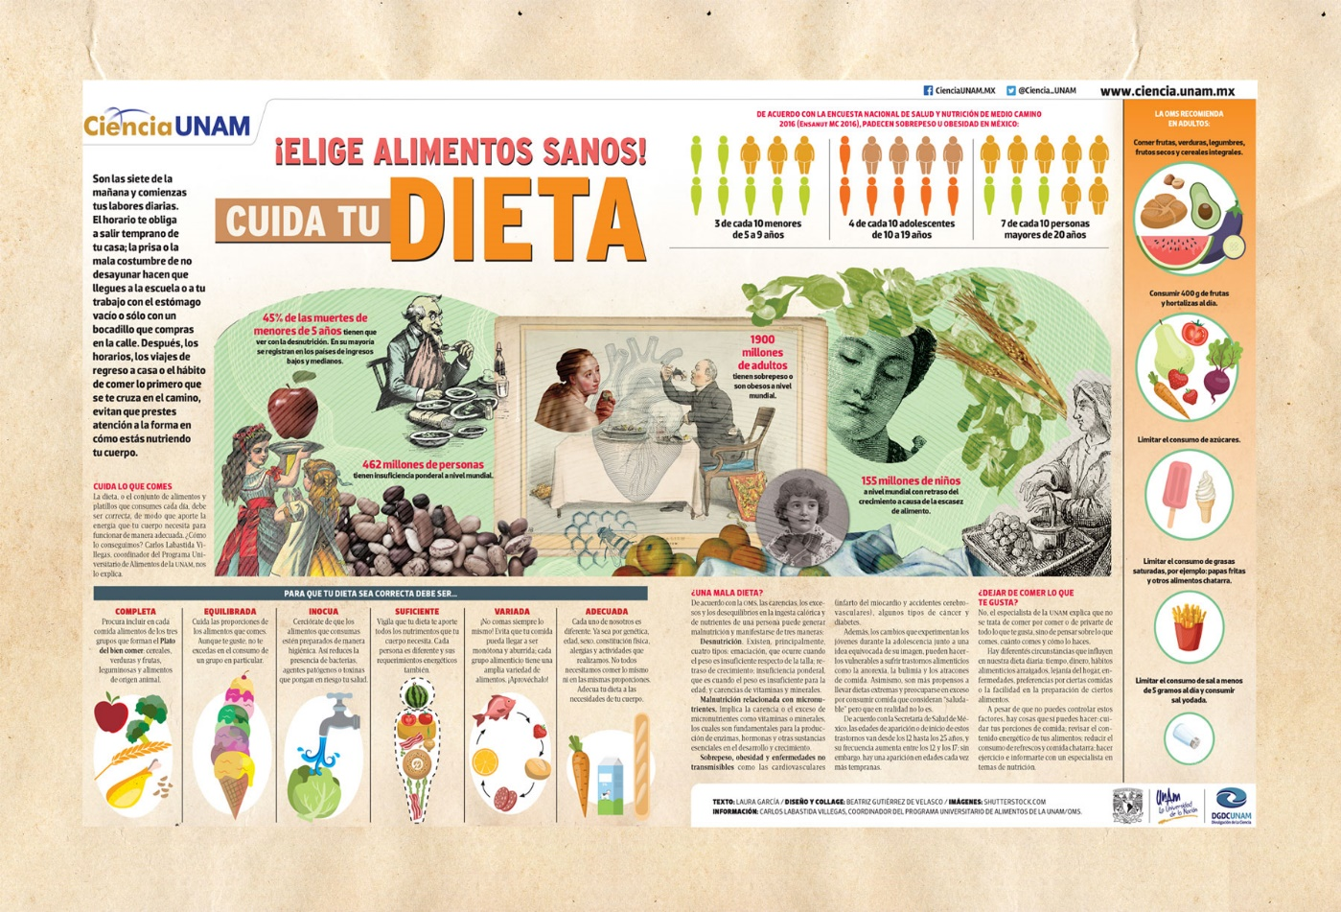
http://ciencia.unam.mx/uploads/infografias/if_dieta_sana_15052019.jpg
La unidad para medir la energía térmica de los alimentos es la caloría (cal), como su valor resulta muy pequeño cuando hablamos de nutrición se toma como unidad la kilocaloría (Kcal), aunque esta unidad actualmente ya está en desuso, pues la energía en el Sistema Internacional de Unidades se mide en Joule, ya es común encontrar esta unidad en la información nutrimental impresa en las envolturas de los alimentos.

Es muy complicado estimar de manera exacta el gasto energético diario de una persona, existen recomendaciones generales que nos ayudan a precisar un valor y de esta manera no consumir una cantidad mayor de la necesaria y evitar los riesgos que esto conlleva.

Observa con atención el siguiente video del inicio al minuto 2:30 y reflexiona sobre sus hábitos alimentarios actuales, después contesta brevemente las siguientes preguntas en tu cuaderno.

¿Mis hábitos alimenticios son los adecuados? Si no es así, ¿qué debo hacer para modificarlos?

- Mis hábitos alimentarios
https://youtu.be/eW2tx_LkDVA

El ser humano consume energía al realizar sus actividades diarias y las funciones vitales, como la digestión y respiración por mencionar algunas, por eso necesita reponer día con día el nivel de energía.

El organismo no puede crear la energía que necesita, así que ¿de dónde obtiene la energía el cuerpo humano?

Gracias a la buena nutrición, el ser humano puede tomar del exterior las materias que necesita para transformarlas en energía.

Todos los nutrimentos que se ingieren tienen como fin proporcionar al organismo suficiente energía para que se realicen, de manera eficiente, cada una de sus funciones. Además, proporcionan los recursos para que el cuerpo se restaure y reponer las pérdidas propias producidas durante el desarrollo de sus funciones diarias, como correr, pensar, trabajar, dormir, entre otras.

Cómo has visto en sesiones anteriores, la energía no se crea ni se destruye sólo se transforma; en la nutrición el concepto de energía se refiere al consumo de alimentos, al aporte energético de los mismos y a su uso para la realización de las funciones celulares y de los tejidos, así como al funcionamiento adecuado del organismo para satisfacer sus necesidades vitales, es decir, lo que el cuerpo necesita para vivir.

La energía contenida en los alimentos se obtiene mediante reacciones de oxidación, donde participa el oxígeno que respiras. Esto permite la transformación de los alimentos y la liberación de la energía, que puede ser utilizada inmediatamente o almacenada para su uso posterior.

Es importante una correcta alimentación, ya que además de obtener energía de los alimentos, puedes obtener moléculas que las células de nuestro cuerpo pueden utilizar como bloques de construcción, es decir, como componentes de la célula.

El alimento repone a las células las partes que se van perdiendo y desgastando.

El cuerpo realiza un conjunto de transformaciones de energía siguiendo las leyes de la termodinámica, por ese motivo es una máquina bioquímica. Para que esta máquina funcione de manera adecuada hay que proporcionarle los nutrimentos necesarios.

Recuerda que la función de la nutrición del cuerpo es proporcionarle energía por medio de los alimentos y esta tarea se lleva a cabo en cuatro etapas o procesos muy relacionados:

- Por medio de la digestión de los alimentos: este proceso ayuda al organismo a degradar los alimentos para facilitar la obtención de energía y de otras moléculas; debido a la segregación de enzimas y jugos digestivos una vez que los alimentos ingresan al organismo.

- La circulación: luego de que los alimentos se han digerido pueden ser absorbidos en el tubo digestivo para circular en la sangre. La función principal del sistema circulatorio es la de pasar nutrimentos (como aminoácidos, electrólitos, gases, hormonas) a todas las células del cuerpo, recoger los desechos metabólicos que se han de eliminar después por los riñones en la orina y por el aire exhalado en los pulmones. En resumen, mediante la circulación se permite la entrega de nutrimentos y moléculas necesarias a todas las células del cuerpo, y el desecho de compuestos no necesarios.

- Respiración: por medio de ésta se obtiene el oxígeno que ayuda a la liberación de la energía de los alimentos. Al respirar, las células toman oxígeno proveniente del aire y expulsan dióxido de carbono. Las células utilizan los nutrimentos contenidos en los alimentos, obteniendo así la energía que necesitan para realizar todas sus funciones. La energía química se almacena en unas moléculas especiales llamadas adenosin trifosfato o ATP, en esto consiste la respiración celular.

- La excreción: es el proceso mediante el cual los seres vivos liberan sustancias de desecho, manteniendo con ello la homeostasis o equilibrio interno.

Comer una amplia variedad de alimentos garantiza que tengas diversos nutrimentos y, por lo tanto, es la forma más fácil de lograr una dieta saludable. Por ello, debes consumir los siguientes grupos para un buen funcionamiento de tu organismo:

Las proteínas le proporcionan al cuerpo los aminoácidos, es decir, las unidades estructurales que ayudan a las células del cuerpo a construir sus propias proteínas y a realizar todas sus actividades diarias. Las proteínas ayudan al cuerpo a producir nuevas células, a reparar las células viejas, a crear hormonas y enzimas, y a mantener saludable su sistema inmunitario, entre otros. Si tu cuerpo no tiene suficientes proteínas, le lleva más tiempo recuperarse de las enfermedades y también es más probable que te enfermes.

Los carbohidratos les dan energía rápida, entran velozmente en la sangre en forma de glucosa. Sin embargo, el exceso se convierte en grasa para ser almacenada, por eso es importante no comer demasiado.

Las grasas le proporcionan al cuerpo los ácidos grasos que necesita para crecer y producir nuevas células y hormonas. La grasa también ayuda a algunas vitaminas a moverse por el cuerpo.

Las vitaminas A, D, E y K son vitaminas solubles en grasa, lo que significa que es necesario tener un poco de grasa para absorberlas. También se almacenan en los tejidos grasos del cuerpo y el hígado. La grasa también ayuda a proteger a los órganos contra los traumatismos. Como identificaste, el cuerpo almacena el exceso de calorías en forma de grasa, que se guarda como energía de reserva.

El agua es necesaria para la vida, por lo que resulta fundamental para tener una buena salud. El contenido de agua oscila entre el 50 % y el 66 % del peso corporal total. El agua regula la temperatura, traslada los nutrimentos por el cuerpo y elimina los residuos. Además, muchísimas reacciones que se llevan a cabo en la célula suceden en un ambiente acuoso. La pérdida de una gran cantidad de líquido, con las sustancias químicas y los minerales que contiene, puede producir deshidratación y alterar las funciones del cuerpo y por lo tanto tu salud.

Pero, ¿qué son las calorías? Las calorías es la manera de medir la energía que le suministramos al cuerpo mediante la alimentación, es decir, el aporte energético que necesitas para respirar, caminar, hacer deporte y hasta para dormir, se puede abreviar como "cal". En pocas palabras, es la unidad de medida para expresar la cantidad de calor o energía, como la energía provoca calor, de aquí el nombre de "caloría".

Formalmente se puede decir que una caloría es la cantidad de energía que se requiere para incrementar la temperatura de un gramo de agua hasta un grado centígrado en 1 atmósfera (desde los 15º hasta los 16º Celsius). ¿Y cuál es la diferencia con la kilocaloría? Pues básicamente es una cuestión de métricas y equivalencias, dado que 1 kilocaloría es lo mismo que 1000 calorías. Si se habla de energía que aportan los alimentos lo correcto sería expresarlo en kilocalorías (kcal).

El superalimento: brócoli

Este superalimento nace en Oriente Medio hace unos dos mil años. Surgió a partir del cultivo de una especie silvestre común de coliflor. Hasta mediados del siglo XX su producción no se generalizó en Europa.

- Unos 200 g de brócoli contienen tres veces la cantidad de vitamina C recomendada, además de vitamina A, beta-caroteno, niacina, vitaminas B₁, B₂, B₆ y E.

- Aporta un alto contenido en ácido fólico, que es fundamental para niños en edad de crecimiento y mujeres embarazadas.

- Funciona como unas gafas de sol. El brócoli protege al ojo de las radiaciones solares ultravioletas, ayudando a incrementar hasta en un 30 % la densidad del pigmento ocular, lo que permite reducir el efecto degenerativo de las radiaciones solares.

- Cuando alguien está haciendo brócoli, lo notas. Es un olor muy característico y poco agradable, pero de ahí viene su éxito. Y es que resulta que ese aroma lo produce el azufre y los minerales que contiene, y que precisamente actúan como antiinflamatorios naturales además de facilitar la digestión.
- El brócoli es la verdura con mayor aporte nutricional por unidad de peso comestible, razón por la que es tan saludable. Hasta el tallo contiene carbohidratos, proteínas, fibra, pocas grasas, vitaminas B₁, B₂, B₆, C, K, A, calcio y hierro. Además, ayuda a las personas con diabetes a eliminar los daños causados en los vasos sanguíneos.

Por esto, el brócoli es la piedra angular de la nutrición básica para adolescentes.

Ahora analiza la dieta mesoamericana. Observa con atención el siguiente video y reflexionen sobre la siguiente pregunta:

¿Qué componentes se conservan aún de la dieta mesoamericana?

- La dieta mesoamericana
https://youtu.be/5IcAlF05f9k

La gran utilidad de la kilocaloría no es otra que permitir medir la cantidad diaria de energía que ingieres al día.

En este punto es importante decir que la cantidad de kilocalorías diarias recomendadas varía de unas personas a otras en función de las necesidades nutrimentales, la actividad física diaria, la edad, el sexo, la estatura, la complexión y la masa corporal.

Aunque internacionalmente, el Joule (J), otro tipo de unidad científica es el estándar para medir energía y calor.

El joule es definido como la energía necesaria para desplazar 1 kg a lo largo de 1 m por un Newton de fuerza. Una caloría equivale a 4.184 J, por lo tanto, si tienes 2 calorías equivalen a 8.368 J. Si tienes 5 calorías ¿a cuántos J equivalen? Debes multiplicar 4.184 J por 5 y el resultado es 20.920 J.

Realiza el siguiente ejercicio que consiste en que realices las siguientes equivalencias de cal a J como se muestra en la siguiente tabla.

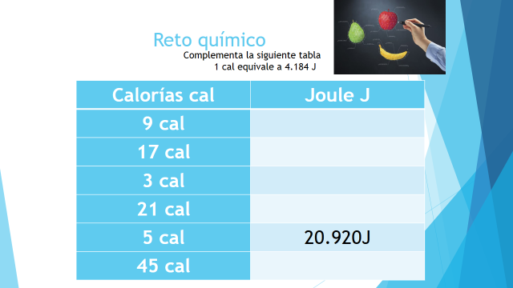

En México se implementó un nuevo etiquetado desde octubre, ¿para qué nos sirve?

Las indicaciones de contenido de calorías de los alimentos muestran cuánta energía proporciona dicho producto.

Las calorías están en todas las etiquetas de los alimentos, pero ahora tenemos un nuevo etiquetado, ¿lo conoces?

Sí, los octágonos, el etiquetado en México ahora tiene que ser frontal con octágonos negros de advertencia que informe de forma veraz, clara, rápida y simple sobre el contenido de los nutrimentos críticos y demás ingredientes que determine la autoridad sanitaria. Constará de cinco sellos cuando un producto tenga exceso de calorías, sodio, grasas trans, azúcares y grasas saturadas.

Se llevarán 3 etapas en la nueva forma de etiquetado. Observa la figura.

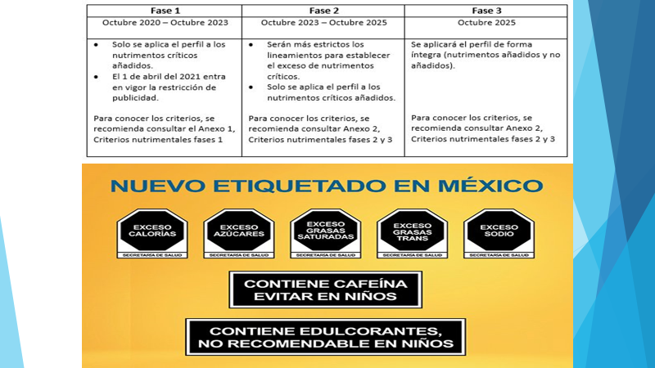

La cantidad de estos nutrimentos en los productos se limitará con base en el Perfil de Nutrimentos de la Organización Panamericana de la Salud (OPS), cuando excedan la cantidad de azúcares, grasas saturadas, grasas trans, sodio y calorías.

Estos criterios nutrimentales se implementarán de forma gradual mediante tres fases.

También se agregarán dos leyendas precautorias: la primera para productos que contengan edulcorantes, y la segunda para aquellos con cafeína, para evitar que niñas y niños los consuman.

La alimentación es muy importante, especialmente para niños y adolescentes como tú que estás en pleno desarrollo, ya que una dieta correcta puede evitar enfermedades y trastornos alimenticios.

Se puede considerar una inadecuada alimentación tanto al exceso como a la deficiencia en la ingesta de nutrimentos.

El exceso de ingesta calórica puede provocar obesidad, hipertensión arterial, diabetes y problemas cardiovasculares.

Por el contrario, las deficiencias en la alimentación pueden ocasionar desnutrición, anemia e incluso trastornos alimenticios, como la anorexia o bulimia, con el consiguiente deterioro en la salud.

Finalmente, observa con atención los siguientes videos, en ellos estudiantes de tercer grado de secundaria de diferentes entidades federativas comparten de manera breve los ingredientes y la preparación de platillos representativos de sus comunidades.

- Video adolescente 1
https://youtu.be/u7N3_vcxRA8

- Video adolescente 2
https://youtu.be/Z8alKGwzd3U

De acuerdo con el IMSS, el pozole tiene todos los nutrimentos que se requieren a la hora de la comida.

Desde su cuenta de Twitter, el IMSS hizo el anuncio y publicó algunas recomendaciones para que puedan disfrutar de este platillo 100% mexicano.

La recomendación para disfrutar este alimento sin remordimiento es comer una taza y media de pozole, algo así como 100 gramos aproximadamente, los cuales pueden acompañar con 60 gramos de carne y verdura al gusto, o sea, agregarle la lechuga, rábano, cebolla picada, chile y limón al gusto.

Además, el IMSS agregó que el comer pozole no los hará subir de peso, sin embargo, deben tener cuidado con la botana que lo acompaña, por lo que indica que eviten el chicharrón y las tostadas con crema.

El Reto de Hoy:

Para saber más y seguir aprendiendo sobre este tema, te invitamos a visitar la página del Instituto Mexicano del Seguro Social en la siguiente dirección electrónica:

http://www.imss.gob.mx/salud-en-linea/apps-sano/calculadora-calorias

En ella podrás encontrar una calculadora de calorías donde al ingresar tu edad, altura, sexo, peso y nivel de actividad te dará la cantidad de calorías aproximadas que debes consumir diariamente para mantenerte sano.

También puedes calcular tu índice de masa corporal, encontrar ejemplos de comidas saludables, consultar el plato del bien comer y calcular la edad de tu corazón y tu riesgo cardiovascular.

¡Buen trabajo!

Gracias por tu esfuerzo.

